北 京 师 范 大 学
BEIJING NORMAL UNIVERSITY



作业题目 | 音乐飞机大战游戏程序设计报告
学生学号 | 201211231023、201211231035
学生姓名 | 胡忆桐、郑悦秋
指导教师 | 鲍建樟
专业 | 2012级管理科学
专业名称 | Windows程序设计
完成时间 | 2014.6

思路来源
C++是在C语言的基础上开发的一种集面向对象编程、泛型编程和过程化编程于一体的编程语言。它进一步扩充和完善了C语言。与C不同的是C++提出了一些更为深入的概念，它所支持的这些面向对象的概念容易将问题空间直接地映射到程序空间，为程序员提供了一种与传统结构程序设计不同的思维方式和编程方法。我们可以充分利用其类库丰富的优点进行项目设计与实现。
C++语言是App设计的基础，近年来随着智能手机的普及与发展，App的设计也越来越多样化。其中手机游戏是更新较快、下载较频繁的App。甚至于在早些年的3G手机时代，手机的出厂设置就包括用Java Script编写的游戏并风靡一时。如今App商店里的小游戏已成为人们日常娱乐的重要手段之一，我们小组的成员都是手机游戏的热爱者，在尝试许多游戏后觉得部分游戏仍存在不足之处，有的规则太简单没有挑战性，有的情节单一没有趣味性，有的规则太复杂一般人玩不了，因而产生了设计一个简单有趣的小游戏的想法。
在想法萌生之后，我们重新站在设计者的角度上，试玩了许多游戏，包括节奏大师、飞机大战、乐动魔方等等当下比较热门的游戏。我们发现，就单机游戏而言，音乐游戏因为结合当下时尚热门歌曲而受到大众的喜爱，其中节奏大师凭借其华丽的界面、多样的闯关模式、酷炫的节奏捕捉方式、阶段性解锁新歌曲以及好友互动等多元化游戏元素风靡一时。同时，简单易行的小游戏也颇受欢迎，如微信的飞机打大战，清新的游戏界面、实时好友互动以及简单上手的游戏操作虏获大量用户的芳心。我们由此产生将音乐游戏与飞机游戏结合的想法，让飞机根据节奏行进、攻击，谱出动听的音乐。

系统设计

游戏专用词典
首先，在下表中列出我们的游戏音乐飞机大战（Music Plane Shoot）中使用到的一些专有名词/图标（按照出现顺序排列）：
名词 | 相关解释
主界面 | 进入游戏的显示界面
游戏开始界面 | 进行游戏的界面
后台子界面 | 包含音量调节、模式选择、关卡选择和进入商店四个后台子界面
玩家飞机 | 玩家可以控制的自己的飞机，可放弹
敌机 | 游戏全程都会出现，飞行速度依据当下音乐节奏而定，玩家飞机的打击目标，不可放弹
超级敌机 | 伴随音乐高潮偶尔出现，玩家飞机的打击目标，可放弹，攻击性增强
成功连击 | 玩家连续击落十个飞机即算完成一次“成功连击”
音符积分 | 玩家通过在游戏中接住或完成“成功连击”获取的相应积分，可以在商店中兑换相应价值的商品
成绩 | 玩家通过击落飞机获得的相应分数，每一关的成绩将会决定下一关能否被解锁
双排子弹 | 商品，加强打击力度
炸弹 | 商品，可在使用时击落当前屏幕中的所有飞机
防弹衣 | 商品，可在有效时间10s内使敌机的撞击无效
飞机 | 商品，续命功能
表1-游戏专用名词解释

游戏功能及操作

游戏流程
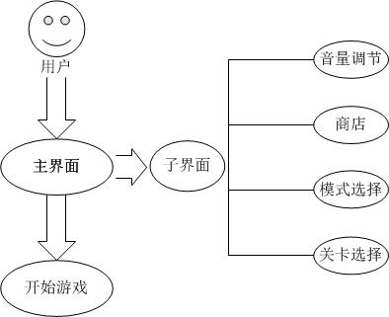
图1-游戏流程
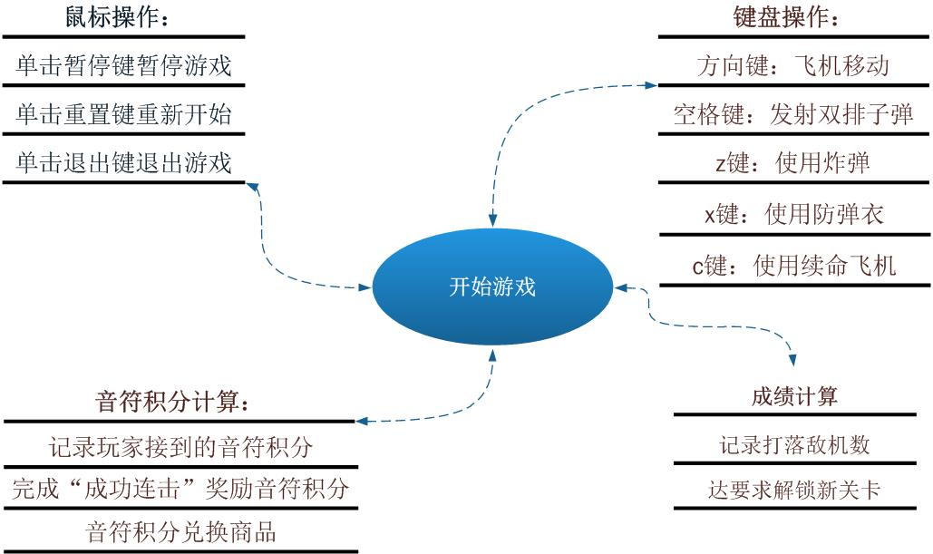
图2-游戏流程

界面显示
进入游戏后，首先显示主界面（图1），主界面中的四个按钮分别指向游戏开始界面和其他四个后台子界面：
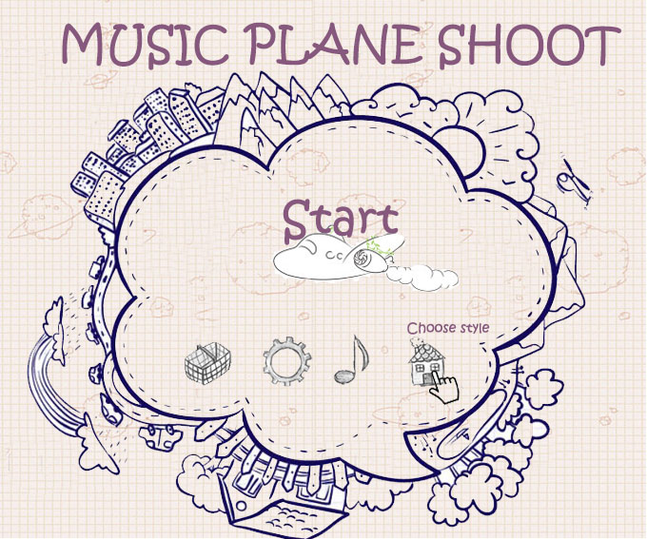
图3-主界面
- 主界面：玩家通过主界面进入后台子界面进行游戏设置（包括进入商店、模式选择、音量调节和关卡选择等）或选择开始游戏。在主界面中，子界面的进入均通过点击相应图标控制，界面简洁美观；鼠标移动到相应图标时，同时显示该图标对应的子界面功能的文字，便于操作。
- 后台子界面：
- 玩家可进入商店，查看音符积分，并用音符积分换购商品。
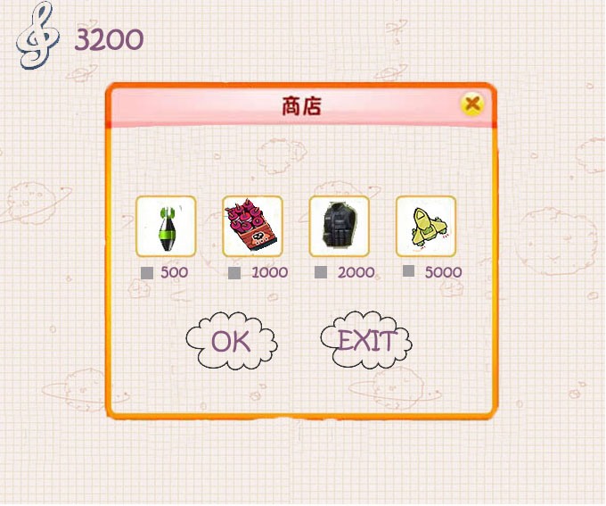
图4-商店界面
- 玩家在游戏中可自行选择游戏模式，分别是晴空万里、阴云密布、雨雪交加，对应背景风格不同，难度依次上升。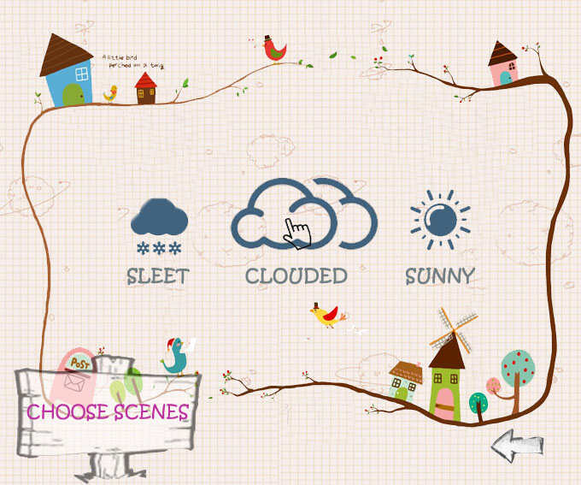
图5-模式选择界面
- 玩家在游戏中可自行开关音乐音量及调节大小。
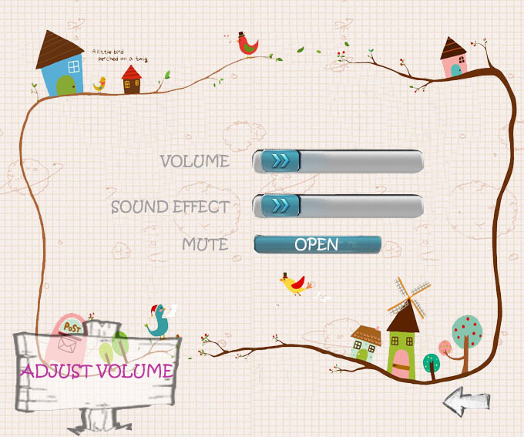
图6-音量调节界面
- 玩家在游戏中可自行选择需要挑战的关卡。游戏最初自动解锁前三关，第四关及以后的关卡，系统会根据前一关的成绩是否到达成绩解锁线，自动解锁关卡或停在当下关卡。当玩家点击主界面中关卡图标，即可打开所需关口开始游戏。
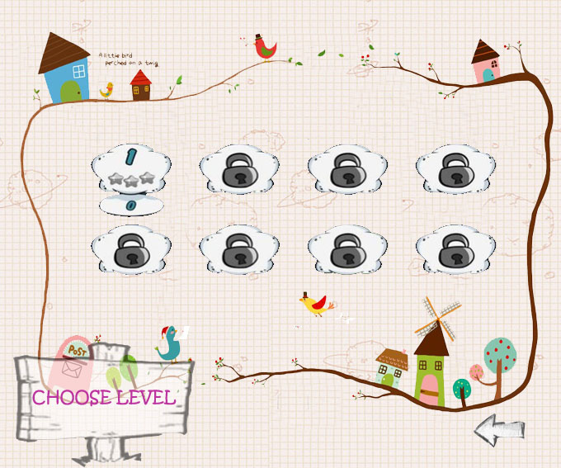
图7-关卡选择界面

功能设计
- 键盘操作
- 能够接收到键盘输入的方向键信息，并根据不同的方向键把飞机移动到相应的位置。例如，当玩家单击方向键“左”时，如果向左的位置是可移动的，那么就当把玩家飞机向左移动一个单位。
- 能够通过空格键或ctrl+空格键，使用相应装备。
- 音乐效果
- 敌机出现的位置是随机的，速度随着当下背景音乐的变化而变化，玩家需要根据听到的音乐节奏，调整自己与敌机战斗的节奏。背景音乐的难度随着关卡数的增加而提高，考量难度大小是节奏变化的频率快慢。
- 伴随音乐高潮会出现超级敌机，增加游戏难度，玩家需要在击落敌机的同时，躲避超级敌机的子弹。
- 视觉效果
- 当玩家控制玩家飞机躲避子弹时，玩家飞机一弹未中显示为黄色，中弹时显示闪烁效果，以示意玩家飞机中弹，闪烁若干秒之后，玩家飞机变为浅绿色。再中一弹，玩家飞机变为深绿色，再中则游戏结束（三条命都用完）。这样的设计，就能让玩家在游戏中明确该局当下战况，便于游戏进行。
- 当玩家每击落一架敌机时，敌机显示爆炸效果，并化作一个音符。当连续击落敌机时，则音符数累计，记录玩家当前连击数；当击落敌机时有漏网敌机，则音符重新累计。完成“成功连击”（10个连击），则奖励相应的音符积分。
- 音符积分兑换
- 即商店功能

界面风格
采用Windows标准界面，只需要使用键盘和鼠标即可完成全部操作。而且操作相对简单，不需过多地对操作人员进行培训并提供帮助说明。游戏开始界面参考了手机版飞机大战的界面，延用了手绘风格并加以色彩修饰，使界面整体看来更加美观，清新自然，符合现在玩家的喜好。相关素材经过在网上精心挑选组合，使用PS进行了相关处理，形成了本游戏的系列原创界面。
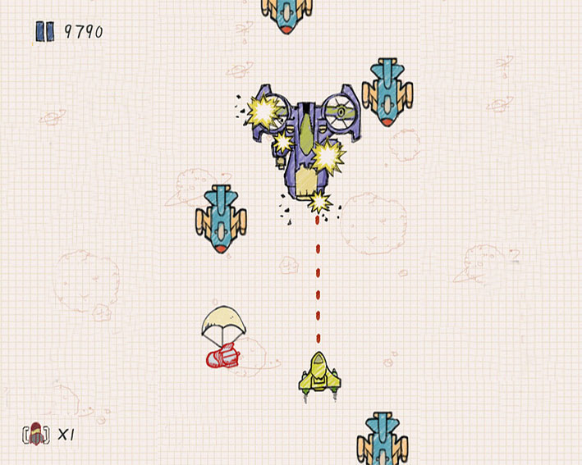
图8-游戏开始界面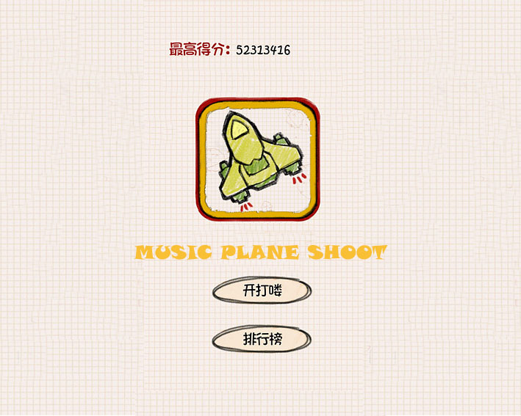
图9-游戏结果界面

.游戏特色与创新
- 音乐节奏决定敌方飞机出现快慢，提升击落难度，完成音乐游戏和敏捷类游戏的巧妙结合；
- 除了一般敌机外，伴随歌曲高潮随机出现的超级敌机，增加游戏挑战性；
- 不同模式不同背景风格，给玩家带来不同程度的干扰，玩法多样，丰富了游戏内容。

游戏拓展
部分游戏拓展性内容，碍于时间有限，可能无法完成，仅列于此有待完成和进一步思考：
- 增加双人游戏模式
- 联网选择音乐

类的定义
为了实现整个游戏编程，我们定义以下类及其成员(部分待编程过程中修改完善)：
类 | 类型 | 成员 | 变量名
玩家 | int | 音符积分 | m_note
玩家 | int | 成绩 | m_score
玩家 | int | 连击数 | /
玩家 | int | 关卡 | m_level
玩家 | int | 模式 | m_model
玩家 | int | 命数 | m_lives
玩家飞机 | struct object | 位置 | m_player
玩家飞机 | wxString | 图片 | m_plane
敌方飞机 | struct object | 位置 | m_enemies
敌方飞机 | int | 击落得分 | 100
敌方飞机 | wxString | 图片 | m_plane2
敌方飞机 | bool | 生死情况 | /
敌方飞机 | int | 速度 | m_timer
子弹 | struct object | 位置 | m_ballet
子弹 | wxString | 图片 | balle
防弹衣 | int | 持续时间 | (一直作用)
防弹衣 | int | 数量 | m_fangdanyi
音乐 | wxString | 曲目 | m_music
爆炸 | struct object | 位置 | m_ball
爆炸 | wxString | 图片 | m_crash

功能实现情况
功能 | 所属界面 | 实现情况 | 实现细节 | 备注
键盘操作 | 打飞机界面  （big_start1dialog） | 已实现 | 通过OnKeyDown函数控制左右移动以及使用各种装备
音乐效果 | 打飞机界面 | 未完全实现，有调整 | 通过m_timer变量控制飞机下落节奏，wxSound方法实现音乐播放与停止 | 每关对应一个m_timer，即每关有一个节奏对应一首曲目，一关内飞机下落节奏不变
视觉效果 | 打飞机界面 | 未完全实现，有调整 | 通过wxBitmap方法改变中弹玩家飞机颜色，并绘制爆炸效果 | 没有完成连击功能，只有分数累加没有音符
音符积分下落功能 | 打飞机界面 | 未实现 |  | 积分计算混乱，为保证游戏规则清晰，舍弃该功能
积分兑换 | Shop界面(big_shopDialog) | 已实现 | OnCheckBox1Click、OnzhadanClick、OnfangdanyiClick、OnfeijiClick函数实现
鼠标效果 | 所有界面 | 已实现 | 通过OnMouseMove函数改变鼠标图标，通过OnLeftUp函数实现窗口连接
音量调节 | 音量调节子界面（big_musicDialog） | 未实现，调整为游戏说明功能 |  | 音量调节本来想用wxMedia实现，但是该方法创建了一个控件与我们的想法不同，因而舍弃
选择模式功能 | 选择模式子界面(big_modelDialog) | 已实现 | 通过OnLeftUp函数实现模式选择，通过big_startDialog类型的指针变量m_call传出
选择关卡功能 | 选择关卡子界面(big_pointsDialog) | 部分实现 | 通过OnLeftUp函数实现关卡选择，通过big_startDialog类型的指针变量m_call传出 | 由于最高分传出失败，前一关的最高分未能与下一关解锁关联

心得体会
到今天为止，c++大作业算是告一段落了，我们实在有很多话想说，和报告一起呈现吧，也算是课程的心得体会了。
从想到点子到着手策划到编程实现，最后完成这个项目（也不算完成了，还是有很多问题的），全程一共是两个月整的时间，回想整个过程，我们的感受都是，确实是在用的过程中学习能学到更多的东西，效率高收获多。准备阶段，我们看了老师提供的包括网上的大量资源，发现还是有很多游戏相关的程序的，而且我们策划的飞机大战操作也不复杂，我们整组两个人不多不少，凭借多年（一年）一起做大作业的默契，也是信心满满。五一假期，正式开工。（以下是我们那时候做的计划表，呵呵，虽然最终的进度也没完全赶上，从左到右分别是任务、目标还有我们那时候的其他事情）

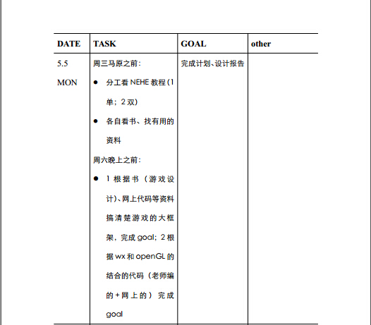

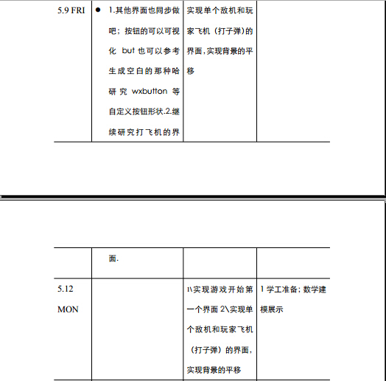

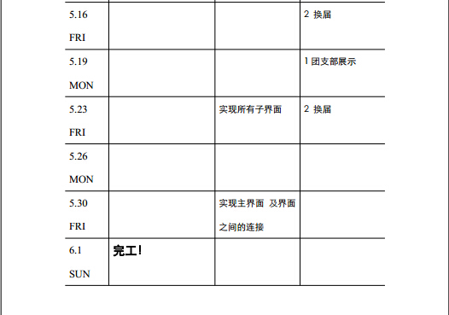
我们计划每几天讨论一次，把上次的目标完成，再制定新的任务。然后就只做了一个星期就跟不上进度了。原本以为很多程序可以借鉴，然后发现也不全是那样。许多程序都是vs环境下的，无法运行，而我们使用codeblocks有许多自己的函数、方法。意识到没什么投机取巧的途径之后，我们重新开始梳理c++里类的基本概念知识，重新看了苹果书里相关的章节和案例（老师给的那本有一个苹果的...书），在这基础上，又静下心来看了lesson21，发现虽然游戏不一样，还是有很多编程思路是可以借鉴的。这个时候我们进度已经有点落后了。
于是我们分头行动，我开始继续研究打飞机的动作界面，悦秋同学开始着手写主界面以及子界面的外观。前面的铺垫工作做足够了之后，上手就快了许多。在一遍一遍调程序中，当然也有许多无语的bug把我们整得半死，比如飞机动不了、坐标不对啦、打不死啊之类的问题（由于每个图的坐标还跟其大小有关，起初我们还没掌握在屏幕上“画字”的技术，试验的时候都是用的messagebox，于是经常陷入死循环中，程序跑不了啊，计算机死机，然后重启...）总之，经历了一些曲折之后，在我们的努力下还有老师的帮助下（PS.我们组让老师辛苦了...），我们的游戏雏形初现。
随即而来的就是界面联接问题和全局变量的问题，在老师的指点下，界面联接很快就搞定了。但是全局变量就各种bug啊，我们尝试了很多方法，都没有成功，extern啊什么的，都不好使。最后还是参考了老师演示的例子中的方法，解决了一个变量的传入传出。然后我们的程序又涉及多个变量在多个界面来回传的问题，又捣了好一阵，虽然现在好像还是极个别有bug的。
最后一个大问题，也是一开始就发现,想留到最后解决的，也是最后没能解决的，就是飞机移动很慢的问题。因为一开始看lesson21的时候，已经自己写了一些，就没想按照它那个来，最后才发现我们全部编在ontimer里的程序，可能是由于刷新时间太短，需要做的事又太多，导致键盘动作反应很慢。重新改造游戏，用opengl来写打飞机的界面，我们在一个星期前开始了。梳理结构之后发现，很多部分确实是很好改，但是print的部分和ontimer的部分就涉及大量改动，由于print里用的方法两边不太一样，定时器那个也不太看得懂。尝试了几天之后我们的程序还是错误不断，找不到方法啊，停止程序啊，什么没定义之类的问题。最终我们还是没能解决，这也是这个游戏比较遗憾的地方。
另外关于音乐节奏的问题，我们也做了简化处理。本来打算在一关内，根据音乐节奏的变化，随时改变飞机的速度。但是就没法用ontimer控制了，我们也没找到相关函数，感觉有点复杂。于是就简化成，一关是一首音乐，飞机速度根据其节奏确定，在一关之内就不变了。这样编程的时候就好处理多了。
在这个过程中，我们的编程能力着实得到了提高，包括对程序的兴趣也被激发出来了，看到成品的感受是：原来我们可以利用程序完成这么复杂的事啊！回想起老师说的，只有不敢想的，没有做不到的。我有点相信了。因为以往的编程任务都是相对确定的，只要按照要求编就可以，而这次的任务从设计开始就是我们自己筹划了，包括怎么实现都没有任何限制，对我们而言充满新鲜感和挑战！完成到现在这个程度，虽然还有问题，但是我们已经尽力了，也觉得很有成就感了。相信这个经历也会对我们今后的编程，包括完成一些项目任务有很大帮助！最后，谢谢老师给我们这样的机会做这个作业以及谢谢老师的全程指导和鼓励！

胡忆桐 郑悦秋
2014.6.29

